产 品 使 用 手 册

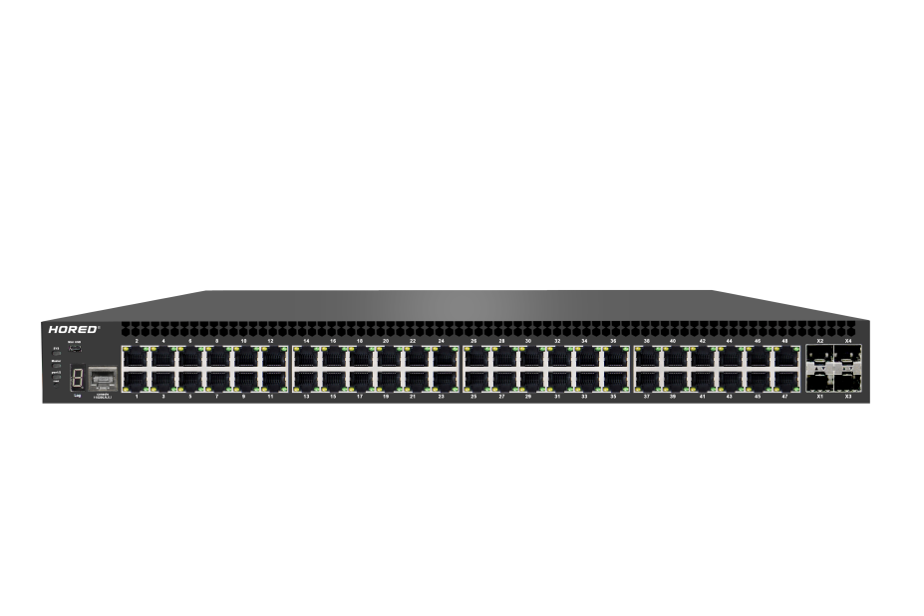

S5700-48G-4TF

万兆上联48口千兆三层管理型交换机

安装手册简介
《产品使用手册》主要介绍了S5700-48G-4TF交换机的软、硬件参数、安装方法以及在安装过程中应注意事项。
本手册包括以下章节：
第1章：产品介绍。简述交换机的基本功能特性、详细软硬件规格参数以及外观信息。
第2章：硬件连接。指导交换机与其他设备之间的连接及注意事项。
第3章：产品安装。指导交换机的硬件安装方法以及注意事项。
第4章：产品包装和使用建议

1
第一章 产品介绍
1.1产品简介
S5700-48G-4TF三层管理型交换机专为中小型企业（SMEs），大型企业和Internet服务提供商（ISPs）设计。 它们具有高性能，灵活性，容错能力和先进的软件功能，可实现最大的投资回报。 S5700-48G-4TF交换机具有48个千兆以太网RJ45端口和10 GbE SFP +端口，高级安全功能和高级服务质量（QoS），可用作核心，分布或接入层交换机，具有高端口密度，交换机堆叠和易管理性，是各种商业网络应用的理想选择。

1. 2 产品特性
全千兆网口
48个全千兆RJ45端口，以及4个万兆SFP光纤口，突破传统百兆限制，数据传输不卡顿
Broadcom高端芯片，性能更加稳定强悍
Broadcom高端芯片，可大幅度提升网络数据处理速率
支持Apollo云平台一站式管理
支持云端平台对交换机及下挂PD设备的资源可视化管理，让运维管理更简单

1.3产品软硬件技术规格
硬件规格
芯片 | Broadcom高性能芯片
Flash | 16MB
内存 | 256MB DDR
端口 | 48个10/100/1000Mbps RJ45 端口
 | 4个万兆SFP光纤口
 | 1个RJ45Console口， 1个Mini-usb Console口
性能 | 转发模式：存储转发
 | 背板带宽：176Gbps
 | 包转发率：130.9Mpps
 | 支持16K的MAC地址表深度
防雷 | ±6KV
ESD | 接触：±6KV 空气：±8KV
输入电源 | 100-240V/50-60Hz (双电源冗余输入)
外形尺寸（L×W×H） | 440mm×365mm×44mm

软件特性
基本功能 | 支持硬件看门狗、恢复出厂设置、系统和端口LED
 | 支持全局信息、统计信息、日志信息
 | 支持用户管理、告警管理、配置管理
 | 支持端口速率、双工、流控、最大帧长配置
 | 支持端口镜像、端口限速、端口节能
Apollo云平台一站式管理 | 支持三大管理方式：本地管理，云端管理，手机端管理
 | 支持九大核心模块：云端拓扑，资源可视化，风险预警，防患于未然；实景地图，快速故障定位；云端运维、配置、升级批量处理；多用户，多维权限，分级管控；AI加持，智能调度；业务分析，决策有据可依；开放接口，客户业务导入；支持自动识别、管理和获取下挂设备的信息
协议标准 | IEEE 802.3:以太网介质访问控制（MAC）协议
 | IEEE 802.3i:10BASE-T 以太网
 | IEEE 802.3u:100BASE-TX 快速以太网
 | IEEE 802.3ab:1000BASE-T 千兆以太网
 | IEEE 802.3z:1000BASE-X 千兆以太网（光纤）
 | IEEE 802.3ad:执行链路聚合的标准方法
 | IEEE 802.3x:流量控制
 | IEEE 802.1p:有关流量优先级的 LAN 第二层 Qos/Cos 协议（组播过滤功能）
 | IEEE 802.1q:VLAN 网桥操作
 | IEEE 802.1d:STP 生成树
 | IEEE 802.1s:MSTP 多生成树
 | IEEE 802.1w:RSTP 快速生成树
 | IEEE 802.1x:访问控制和认证
 | G.8032:ERPS 以太网环路保护切换
三层接口 | 支持三层接口
 | 支持 IPv4、IPv6地址配置
 | 支持 ARP配置
 | 支持 ND配置
三层路由 | 支持IPv4静态路由
 | 支持IPv4动态路由 RIP v1/v2
 | 支持IPv4动态路由 OSPFv2
 | 支持IPv6静态路由
 | 支持IPv6动态路由 RIPng
 | 支持IPv6动态路由 OSPFv3
DHCP | 支持 DHCP 服务器
 | 支持 DHCP 中继
 | 支持 DHCP Snooping
VLAN | 支持 4K 个 VLAN
 | 支持 802.1Q VLAN，基于端口的VLAN
 | 支持Access、Trunk、Hybrid VLAN模式
 | 支持 GVRP（VLAN注册协议）
 | 支持 MAC VLAN 、IP VLAN
 | 支持 Voice VLAN
MAC 地址表 | 遵循 IEEE 802.1d 标准
 | 支持 MAC 地址自动学习和老化
 | 支持静态、动态、过滤地址表
安全特性 | 口令保护
 | 支持基于端口号、IP 地址、MAC 地址限制用户访问
 | 支持 HTTPS、SSL V3、TLS V1、SSH V1/V2
 | 支持 IP-MAC-PORT 三元绑定
 | 支持 ARP 防护、IP 源防护、DoS 防护
 | 支持 DHCP Snooping、DHCP 攻击防护
 | 支持 802.1X 认证
 | 支持 AAA（认证、授权、计费），支持RADIUS协议、
 | 支持端口安全、端口隔离
 | 支持 CPU 保护功能
访问控制 | 支持 L2(Layer 2)～L4(Layer 4)包过滤功能
 | 支持端口镜像、端口重定向、流限速、QoS 重标记
服务质量（QOS） | 支持 8 个端口队列
 | 支持端口优先级、802.1P 优先级、DSCP 优先级
 | 支持 SP、RR、WRR、DRR 优先级调度算法
生成树 | 支持 STP(IEEE 802.1d)，RSTP(IEEE 802.1w)和 MSTP(IEEE 802.1s)协议
 | 支持多实例、支持聚合接口
 | 支持根桥保护、BPDU 保护
ERPS | 支持ERPS(G.8032)协议
 | 支持多环、多实例
 | 支持子环、环相交、环相切
 | 支持光口50ms切换
组播 | 支持 IGMP v1/v2/v3 Snooping
 | 支持 MLD v1/v2 Snooping
 | 支持二层组播的快速离开机制、查询器
 | 支持二层 IPv4静态组播
 | 支持二层 IPv6静态组播
 | 支持 IGMP v1/v2/v3 三层组播
风暴抑制 | 支持组播抑制
 | 支持广播抑制
 | 支持未知单播抑制
环网保护 | 支持环网保护
链路汇聚 | 支持静态汇聚
 | 支持LACP 动态汇聚
 | 支持基于 IP、MAC、混合负载均衡模式
 | 最大支持 32 个汇聚组（每个汇聚组8个端口）
IPv6 | 支持 IPv6 Ping、IPv6 Tracert、IPv6 Telnet
 | 支持 IPv6 SSH 、IPv6 SSL
 | 支持 IPv6 HTTP 、IPv6 HTTPS
管理维护 | 支持 WEB 网管（HTTP、HTTPS、SSL V3）
 | 支持 CLI（Telnet、SSH V1/V2、本地串口）
 | 支持 SNMP V1/V2/V3
 | 支持 RMON V1/V2
 | 支持 LLDP设备发现
 | 支持 NTP时间同步
 | 支持 DNS Client
 | 支持 CPU 监控、内存监控
 | 支持系统日志、分级警告
 | 支持 Ping、Tracert 检测、线缆检测
 | 支持 Apollo云平台一站式管理维护

1.4产品外观
- 前面板
包含指示灯、RJ45端口、SFP端口、CONSOLE口，如下图所
示

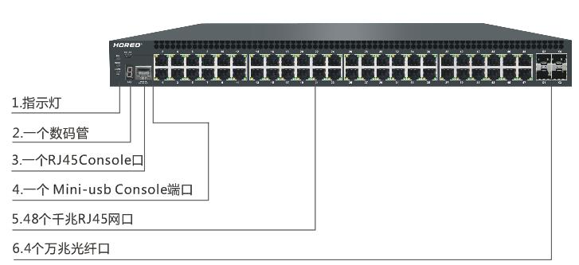
- 指示灯
S5700-48G-4TF指示灯工作信息如下表所示
指示灯 | 名称 | 颜色 | 工作状态 | 说明
PWR1/2 | 电源指示灯 | 红色/绿色 | 常亮 | 通电正常
 |  |  | 不亮 | 未通电、电源开关未开启、供电异常
LINK/ACT | 设备连接指示 | 绿色 | 闪烁 | 对应的RJ45端口已正常连接
 |  |  | 不亮 | 对应的RJ45端口未正常连接
SYS | 系统指示灯 | 绿色 | 闪烁 | 系统正常工作
 |  |  | 不亮 | 系统运行不正常，软件被损坏

- RJ45端口
S5700-48G-4TF支持48个10/100/1000Mbps自适应RJ45口，1 RJ45 Console 端口。
- SFP端口
S5700-48G-4TF提供4个万兆SFP光纤口。
- RST按钮
交换机通电状态下，用针状物按下按钮后放开设备进入重启状态，当SYS灯重新亮起设备重启完成，交换机通电状态下，用针状物长按按钮5S以上放开按钮设备进入复位状态，当SYS重新亮起设备复位成功。
- Console口
Console端口用于和计算机或其他终端的串口相连以管理或配置交换机。

- 后面板
包含：电源插座、电源开关、接地端子
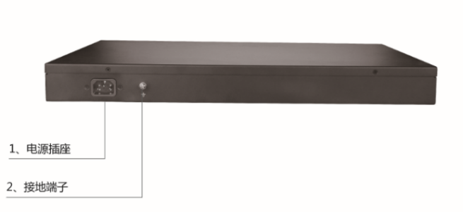

- 电源插座
连接电源线到交换机S5700-48G-4TF的接入电源需为 100-240V~ 50/60Hz的交流电源（支持双电源冗余输入） 。
- 接地端子
请使用导线接地，以防雷击。为避免产品遭受雷击并延长产品的使用寿命。

第二章 硬件连接
2.1连接RJ45口
用网线连接交换机和对端网络设备的RJ45端口
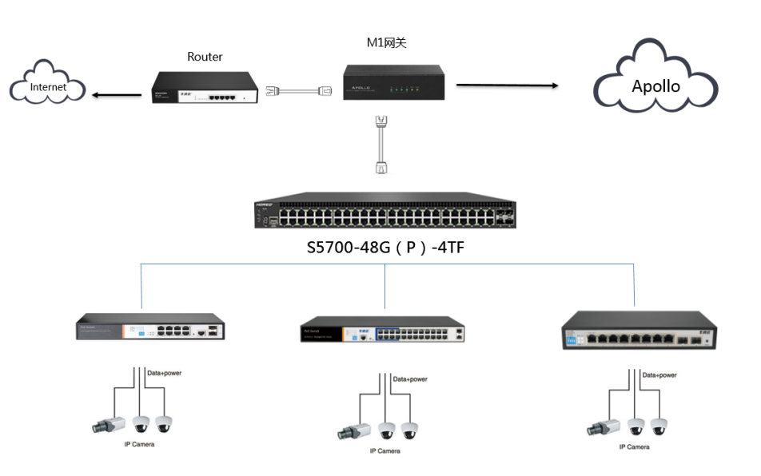

2.2连接SFP端口
S5700-48G-4TF的SFP口只支持万兆/千兆光纤模块。建议选用标准SFP模块产品配合使用。
交换机安装光纤模块的过程如下：
一、从侧面抓住光纤模块，将其沿交换机SFP端口插槽平滑插入，直至光纤模块与交换机紧密接触为止；
二、连接时确认光纤模块的Rx和Tx口，将光纤的一端对应插入Rx和Tx口，保证接口的Tx 与Rx端连接正确，光纤的另一端连接到另一设备；
三、上电后，请检查与之对应的指示灯的状态。若灯亮表示链路已正常连通，灯灭表示链路不通，请检查线路，确认对端设备已启用
注意：
- 不允许过度弯折光纤，其曲率半径应不小于10cm；
- 保证光纤端面处的清洁度；
- 请不要用眼睛直视光纤连接器，否则可能对眼睛造成伤害。

2.3上电前检查
检查电源插座供电是否符合交换机规格；
检查电源、交换机、机架等设备都已正确接地；
检查交换机与其它网络设备是否连接正常
2.4设备初始化
接通电源打开电源开关后交换机将自动进行初始化。
指示灯会出现下列情况：
接通电源后，电源指示灯保持常亮， 当SYS进入闪烁状态系统正常运行
各端口指示灯正常指示各端口连接状态，表明交换机已经开始正常工作。

第三章 产品安装
3.1安装注意事项
注意：为避免使用不当造成设备损坏及对人身的伤害，请遵从以下的注意事项。
- 安装安全注意事项
- 安装过程中电源保持关闭状态，同时佩戴防静电手腕，
并确保防静电手腕与皮肤良 好接触，避免潜在的安全隐患；
- 交换机在正确的电源供电下才能正常工作，请确认供电电压
与交换机所标示的电压相符；
- 交换机通电前请确认不会引起电源电路超负荷，以免影响
交换机正常工作甚至造成 不必要的损坏；
- 为避免受电击的危险，在交换机工作时不要打开外壳，即使
在不带电的情况下，也不 要自行打开；
- 清洁交换机之前，应先将交换机电源插头拔出，请勿用湿润
面料擦拭，请勿用液体清洗
- 温度湿度

为保证交换机长期稳定工作，延长使用寿命，请维持环境一定的温度和湿度。过高或过低的环境湿度易引起绝缘材料漏电、变形甚至金属部件锈蚀现象，温度过高会加速绝缘材料的老化过程，严重影响设备使用寿命。该系列交换机的正常工作和存储温度/ 湿度如下：
环境描述 | 温度 | 相对湿度
工作环境 | 0℃~40℃ | 10%～90% RH不凝结
存储环境 | -40℃～70℃ | 5%～90% RH不凝结

- 海拔
具有该标志的产品仅适用于海拔2000m以下地区安全使用。
- 防尘
灰尘落在交换机表面会造成静电吸附，使金属接点接触不良。虽然设备本身在防静电方面做了一定措施，但当静电超过一定强度时，仍会对内部电路板上的电子元器件造成致命的破坏，为避免静电影响设备正常工作，请注意以下事项：
1、定期除尘，保持室内空气清洁；
2、确认设备接地良好，保证静电顺利转移。
- 电磁干扰
电磁干扰会以电容耦合、电感耦合、阻抗耦合等传导方式对设备内部的电容、电感等电子元器件造成影响，为减少电磁干扰因素造成的不利影响，请注意以下事项：
1、供电系统采取必要抗电网干扰措施；
2、交换机应远离高频大功率、大电流设备，如无线发射台等；
3、必要时采取电磁屏蔽措施。
- 防雷需求
雷击发生时，在瞬间会产生强大电流，放电路径上空气会被瞬间加热至20000摄氏度， 瞬间大电流足以给电子设备造成致命的损害。为达到更好的防雷效果，请注意以下事项：
1、确认机架与大地保持良好接触；
2、确认电源插座与大地保持良好接触；
3、合理布线，避免内部感应雷；
4、室外布线时，建议使用信号防雷器
- 安装台需求
无论交换机安装在机架内或其他水平工作台上，请注意以下事项：
1、确认机架或工作台平稳、牢固，且能承受至少5.5Kg重量；
2、确认机架自身有良好的散热系统，或保持室内通风良好；
3、确认机架良好接地，电源插座与交换机距离不超过1.5米
- 安装工具准备
安装过程中可能会用到十字螺丝刀、静电手环、网线光纤等工具请用户自行准备

3.2产品安装
19寸标准机架安装
S5700-48G-4TF按照19英寸标准机架的尺寸进行设计的，可以方便地安装到机架上， 具体安装步骤如下：
一、检查机架的接地与稳定性；
二、将配件中的两个L型支架分别安装在交换机面板的两侧，并用配件中提供的螺钉固定，
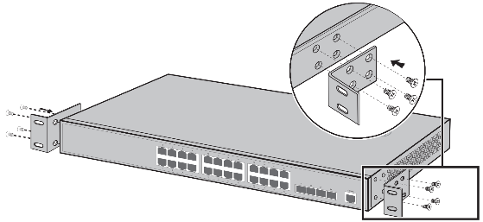
- 将交换机安放在机架内适当位置，由托架支撑； 用螺钉将L型支架固定在机架两端固定的导槽上，确保交换机稳定、水平地安装在机架上，
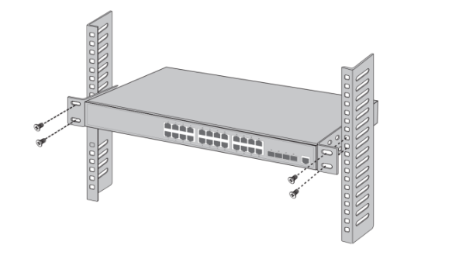
注意：
机架良好接地是设备防静电、防漏电、防雷、抗干扰的重要保障，因此确保机架接地线正确安装； 机架内安装设备一般由下至上，避免超负荷安装； 交换机表面避免摆放其他重物，以免发生意外； 确保散热和空气流通。
3.3登录管理界面
步骤1、在设备正常工作的情况下,将连接计算机的网线连接交换机的RJ45端口；
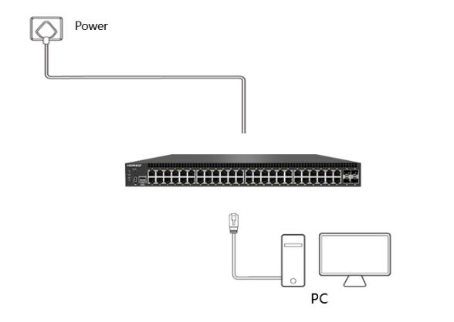
步骤2、将电脑IP地址手动改为192.168.254.X (X为2~254)，子网掩码为255.255.255.0；
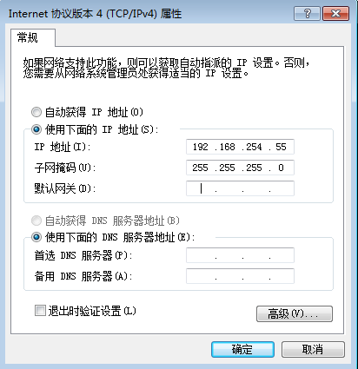
步骤3、打开计算机的浏览器，在地址框中输入192.168.254.1，敲击回车键；
步骤4、进入交换机的Web网管登录界面，在用户名、密码输入栏中输入默认的用户名密码admin，然后单击登录 ；
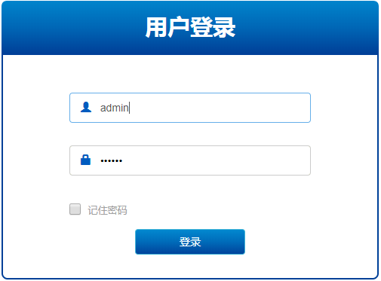
步骤5、您已进入交换机的web管理界面，可以开始配置交换机。
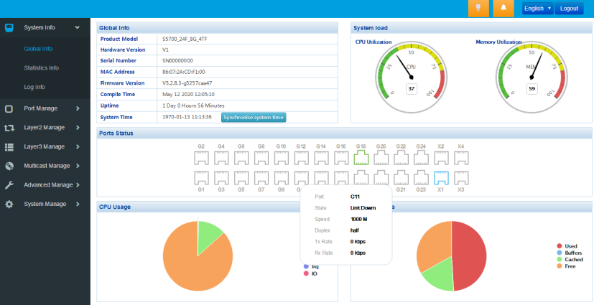

第四章、包装清单和使用建议
4.1打开包装仔细检查如下清单
物品 | 数量 | 说明
交换机 | 一台 | \
电源线 | 1条 | 交换机供电
串口线 | 1条 | 用于命令行管理
挂耳 | 2个 | 用于机架安装
保修卡 | 1张 | 用于售后维修
产品使用手册 | 1本 | 用于指导用户安装交换机
4.2 使用建议
1.安全起见，非专业人士请勿打开产品外壳；
2.产品上电时，注意强电的危险和安全的防护；
3.请选择正确的电源适配器给交换机供电，使用前确认是否与交换机需求相符；
4.不要在潮湿的环境下使用交换机，避免水通过外壳进入机身、以致机器损坏；
5.请在线路连接完成后，再启动电源；
6.产品在上电的状态下，非特殊情况请不要随意插拔连接线；
7.不要在多尘和电磁辐射的地方使用交换机，不要在高温且不通风的地方使用交换机；
8.请不要在交换机上放置重物，以免发生意外；
9.建议室内使用交换机，室外使用时建议加防水箱。
注：说明书中图片仅供参考，具体以实物为准。

